股票市场运行周报（20140421-20140425）
交银施罗德量化投资部
本周上证综指下跌2.92%，深证成指下跌1.77%，中小板指数下跌5.51%，沪深两市成交量为7,824.71亿元。计算机、传媒、电子行业跌幅最大，跌幅分别为6.34%、6.25%、6.16%。银行、房地产相对下跌较小，分别下跌0.12%和1.73%。；从行业换手率来看，传媒行业换手率最大，换手率超过8%；从风格特征来看，高市盈率指数跌幅最大，跌幅为5.88%，低市净率指数跌幅最小，跌幅为1.23%。
表1:指数表现 表2:市场总体指标
指数名称 | 区间  收益率 | 成交金额（亿元） |  | 市场总体指标 | 数值
上证综指 | (2.92%) | 3,688.4 |  | A股总市值（亿元） | 269,108.68
上证180 | (2.44%) | 1,636.4 |  | A股流通市值（亿元） | 196,231.57
上证50 | (1.33%) | 840.3 |  | A股市盈率（最新年报，剔除负值） | 11.24
沪深300 | (2.55%) | 2,434.2 |  | A股市盈率（递推12个月，剔除负值） | 11.02
深证成指 | (1.77%) | 457.8 |  | A股市净率（最新年报，剔除负值） | 1.54
深证100 | (3.01%) | 830.4 |  | A股市净率（最新报告期，剔除负值） | 1.50
申万中小板 | (5.51%) | 1,842.5 |  | A股加权平均股价 | 6.51
申万基金重仓 | (3.70%) | 4,370.6 |  | 两市A股成交金额(亿元) | 7,824.71

表3:行业表现
指数 | 区间收益率 | 区间换手率 |  | 指数 | 区间收益率 | 区间换手率
银行 | (0.12%) | 0.45% |  | 家用电器 | (4.62%) | 6.51%
房地产 | (1.73%) | 5.50% |  | 轻工制造 | (4.79%) | 6.37%
化工 | (2.49%) | 2.69% |  | 农林牧渔 | (4.85%) | 5.06%
采掘 | (3.08%) | 1.41% |  | 食品饮料 | (4.99%) | 3.66%
非银金融 | (3.13%) | . |  | 医药生物 | (5.12%) | 4.52%
公用事业 | (3.21%) | 2.61% |  | 建筑材料 | (5.37%) | 5.38%
国防军工 | (3.26%) | 3.83% |  | 机械设备 | (5.50%) | 4.63%
钢铁 | (3.30%) | 1.78% |  | 通信 | (5.67%) | 5.69%
建筑装饰 | (3.44%) | 2.57% |  | 综合 | (5.78%) | 6.00%
有色金属 | (3.72%) | 2.92% |  | 电气设备 | (5.91%) | 4.87%
休闲服务 | (4.11%) | 4.77% |  | 纺织服装 | (6.12%) | 5.40%
汽车 | (4.24%) | 4.31% |  | 电子 | (6.16%) | 6.84%
交通运输 | (4.28%) | 2.58% |  | 传媒 | (6.25%) | 8.02%
商业贸易 | (4.37%) | 5.57% |  | 计算机 | (6.34%) | 6.82%

图1：风格特征
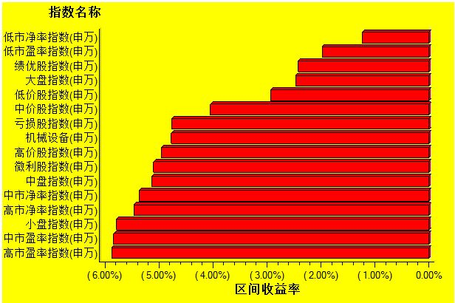
数据来源：万得资讯、交银施罗德基金 日期区间：20140421-20140425

